Конспект на интерактивный видео-урок
по предмету «Физическая культура» для «7» класса
20.04 Тема урока: Техника плавания способом брасс. Техника плавания избранным способом. Специальные плавательные упражнения для совершенствования брасса. Старт. Повороты. Ныряние ногами и головой. Правила соревнований и определение победителя. Специальные плавательные упражнения для совершенствования техники кроля на груди и на спине.
Видео-урок https://youtu.be/epUrUT9xwNM
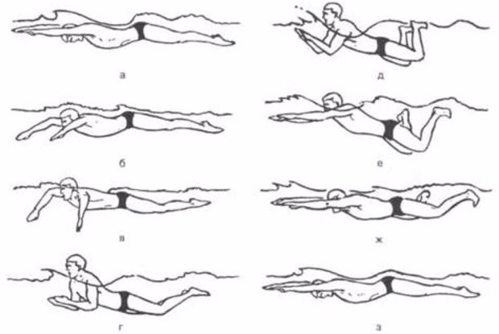
Движения рук пошагово
Исходное положение:
- руки, как и все тело, полностью вытянуты и выпрямлены, как показано на иллюстрации выше;
- ладони расположены рядом друг с другом, находятся почти у поверхности воды;
- голова опущена в воду.
В бассейне вы можете оттолкнуться от бортика ногами и проскользить на груди в таком положении вперед.
Из исходного положения делается цикл движений руками, который можно разделить на три фазы.
При этом одно действие все время переходит в другое, каких-либо пауз нет – потому приведенная далее инструкция с делением на фазы является очень условной – такое деление сделано только для того, чтобы проще было описать и понять технику.
1. Разведение в стороны
Руки ладонями наружу разводятся в стороны примерно чуть шире плеч.
На этом этапе руки чуть-чуть погружаются и чуть-чуть сгибаются – в целом еще оставаясь прямыми. Движение делается с ладонями, перпендикулярными дну и повернутыми наружу – представьте, что мы ими раздвигаем воду.
Само движение происходит быстро – это всего лишь разведение кистей для последующего гребка.
На иллюстрации этот этап идет до первых красных стрелочек:
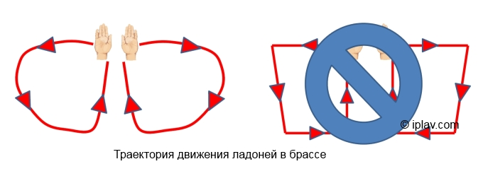
2. Гребок
- Основная часть гребка:
Кисти поворачиваются таким образом, чтобы ладони вновь смотрели вниз. Руки сгибаются в локтях и делают сильное гребковое движение к себе – чтобы протащить тело вперед и наверх.
Во время этого шага локти постепенно поднимаются наверх и выводятся в стороны.
Гребковое движение идет примерно до того момента, пока ладони не окажутся на линии плеч.
По ходу прилагаемого нами усилия голова и плечевой пояс выходят над водой – об этом читайте ниже.
- Завершение гребка:
В момент окончания гребка кисти смыкаются у груди:
  - локти приближаются к телу в районе ребер,
  - обе кисти располагаются рядом друг с другом таким образом, чтобы ладони были обращены к телу (в районе подбородка).
3. Выброс вперед
- Кисти (ранее сведенные вместе в районе груди) резко выбрасываются вперед, чтобы вернуться в исходное положение – быть вытянутыми перед собой.
- В самом конце выброса кисти разворачиваются. То есть, изначально они идут ладонями кверху (ладонями, обращенными к подбородку), в конце ладони разворачиваются к низу – в сторону дна.
Варианты выброса рук
Задача этого этапа – не только вернуться в исходное положение, но и сделать это с минимальным сопротивлением воды, придать своему телу импульс двигаться вперед, начать скольжение по воде.
Потому у данного действия есть два варианта:
- Возврат над водой – эта техника считается наиболее эффективной и используется многими профессионалами на спринтерских дистанциях.
Смысл в том, что мы руки выкидываем обратно не под водой, а над ее поверхностью и тем самым не тормозим против воды. Однако такое движение требует намного больше усилий, если вы плаваете на длинную дистанцию или физически не подготовлены для такой техники, тогда следует использовать второй вариант.
- Возврат под водой – здесь они возвращаются под водой / на линии поверхности. Как было указано, в таком варианте мы несколько тормозим свое продвижение, но физически так действовать легче.
РАБОТА НОГ:
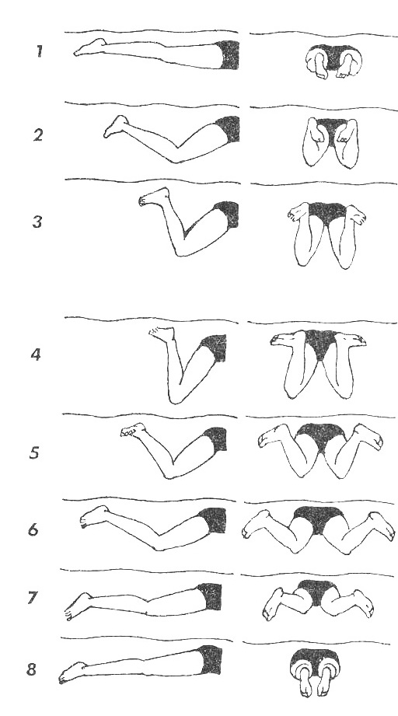
Домашняя работа – ознакомиться с материалом урока.
22.04 Тема урока: Удары по воротам на точность. Удары по мячу. Ведение мяча. Техника безопасности при игре в футбол. Игра в футбол.
Видео-урок https://resh.edu.ru/subject/lesson/3202/main/
В теоретической части представлены:
- история возникновения футбола;
- техника безопасности в игре;
- правила игры в футбол;
- разминка футболиста.
Футбол – это один из самых популярных видов спорта и во всем мире. В этом уроке вы вспомните правила игры в футбол, а также с техникой безопасности.
Глоссарий
Расстановка игроков – определённое распределение игроков на поле во время игры в футбол.
Арбитр – судья в футболе, наделенный определенными полномочиями для решения спорных ситуаций во время игры.
Пенальти – удар, назначаемый в качестве штрафа или наказания с расстояния 11 метров в ворота, защищенных только вратарем.
Аут – Вбрасывание мяча руками из-за пределов поля после того, как мяч вышел через боковую линию.
Гол – момент в игре в футбол, когда мяч пересекает линию ворот. Другое название – взятие ворот.
Пас – передача мяча от одного игрока одной команды к другому игроку этой же команды.
Техника безопасности – свод правил, которых нужно придерживаться для того, чтобы избежать различных несчастных случаев.
ТЕОРЕТИЧЕСКИЙ МАТЕРИАЛ ДЛЯ САМОСТОЯТЕЛЬНОГО ИЗУЧЕНИЯ
Футбол - командная игра, целью которой является забить мяч в ворота соперников ногами или другими частями тела, кроме рук, большее количество раз, чем это сделает соперник.
Футбол имеет давнюю историю своего возникновения. Первые упоминания о футболе известны еще во времена Древнего Китая около 4000 лет назад.
Точкой отчета современного футбола принято считать 1863 год, когда в Лондоне основали первую в мире ассоциацию по футболу.
Следом утверждаются правила футбола, изначально состоявшие из 13 пунктов. В течении долгого времени они постоянно подвергались корректировке, пока наконец не приняли окончательный вид. Олимпийским видом спорта футбол стал в 1900 году. Первый чемпионат мира был проведён в 1930 году, а первый чемпионат Европы – в 1960 году.
Игра в футбол – достаточно травмоопасный вид спорта. Спортсмен может получить травмы:
- во время падения;
- во время нахождения на поле посторонних предметов;
- при игре в неподходящей форме (спортивной одежды и обуви).
При игре в футбол игроки обязаны соблюдать технику безопасности – свод правил для избегания несчастных случаев.
- Во время занятий на поле посторонним лицам находиться запрещено.
- При выполнении прыжков, столкновениях и падениях футболист должен уметь применять приёмы само страховки.
- Игрок должен соблюдать дисциплину в игре, не использовать грубые и опасные приёмы – не ставить подножек, не толкаться и т.п.
- Игрок должен знать правила игры в футбол.
- Футболист должен использовать ту экипировку, которая обеспечивает ему безопасность. А это, прежде всего, футболка, шорты, гетры, удобная обувь.
Поле в футболе имеет форму прямоугольника с боковыми сторонами в 90- 120м метров и сторонами за воротами в 45-90 метров в длину. На поле должна быть разметка игровых зон: штрафной, вратарской и точки пенальти, а также разметка центрального круга и границ поля.
Покрытие футбольного поля может быть как искусственным газоном, так и вырастающей травой.
Перед началом игры спортсмен должен сделать упражнения на разминку.
Для начала нужно разогреть мышцы. Для этого используется неспешный бег в течении нескольких минут (около 5). Далее следует бег с подъёмом колена к груди, бег с захлестом колена назад.
Вторая часть разминки – разогрев суставов. Необходимо делать вращательные круговые движения сперва в одну, затем в другую сторону. Нужно начать с головы, далее повращать плечами, руками, корпусом, тазом, коленями, голеностопом. Делать упражнения необходимо в медленном темпе.
После разогрева суставов необходимо растянуть мышцы.
Здесь используют обычные наклоны вперед. Колени прямые, ладонями нужно пытаться коснуться земли. Если делать все правильно, то можно почувствовать как мышцы на задней части бедра и икроножные мышцы начинают напрягаться.
Далее нужно растянуть внутреннюю мышцу бедра – поставить широко ноги и согнуть одну ногу в колене.
Чтобы потянуть переднюю часть бедра, нужно согнуть ногу, взяться сзади за голеностоп, и потянуть ногу к пятой точке.
Рассмотрим основные правила игры в футбол. Основной спортивный инвентарь в футболе – конечно же футбольный мяч. В настоящее время его изготавливают только из искусственных материалов. Раньше использовали и натуральную кожу.
В футбол играют с помощью футбольного мяча. Согласно правилам, мяч должен обладать формой шара, по весу не превышать более 450 граммов, а диметр не должен превышать 22 см. На поле выходят две команды, в каждой из которой 11 игроков, включая вратаря (стартовый состав).
В каждой команде есть запасные игроки, их число не должно превышать 12 человек. По ходу игры игроки одной команды по команде тренера могут сменят друг друга. У каждой команды свой цвет формы. Вратарь должен иметь отличимую форму.
Еще один участник футбольного матча – это судья (арбитр), наделенный определенными полномочиями для решения спорных ситуаций. Этот судья называется главным. Кроме главного арбитра на поле присутствуют 2 помощника судьи, а также двое судей за воротами, которые определяют взятие ворот.
Футбольный матч длится 90 минут, состоит из двух периодов – таймов по 45 минут каждый. Судья вправе назначить дополнительные минуты к каждому из таймов за нарушения, задержку времени и т.п.
При счете игры 0:0 судья имеет право добавить еще два тайма по 15 минут (дополнительное время). Если же счет 0:0 сохраняется и по истечении этих таймов, то командам назначается серия пенальти – удар, назначаемый в качестве штрафа или наказания с расстояния 11 метров в ворота, защищенных только вратарем. По пенальти выявляют победителя.
Цель каждой из команд – забить гол в ворота соперника. Гол – момент в игре, когда мяч пересекает линию ворот. Другое название – взятие ворот. За каждый гол команде начисляется в счёт одно очко.
Положение «вне игры» (оффсайд) – это ситуация, в которой игроки нападающей команды находятся за линией мяча и предпоследнего игрока защищающейся команды в момент осуществления паса.
Нарушения в игре бывают следующие:
- затягивание игры;
- игра рукой;
- споры с судьей;
- опасные движения;
- агрессивное поведение на поле и др. За такие нарушения дается желтая карточка.
Судья матча обязан выносить решения в пользу той или иной команды. За нарушения судья дает карточки – желтую– за легкое нарушение (предупреждение), красная – за грубое нарушение правил (игрока удаляют с поля).
У провинившейся команды отбирается мяч и передаётся сопернику. Исходя от места нарушения, назначается свободный удар или более опасный – штрафной. Если же игрок нарушил правила возле своих ворот, можно получить самый опасный из ударов – пенальти.
Мяч может во время игры выходить за пределы поля – со стороны боковых судей или со стороны ворот.
Если мяч выходит за пределы поля со стороны боковых судей, то назначается аут (вбрасывание мяча) – это единственная ситуация в игре, когда полевому игроку разрешено взять мяч в свои руки. Игрок должен исполнять этот прием двумя руками из-за головы и не отрывая пятки от земли.
Если мяч выходит за пределы поля со стороны ворот, то в зависимости от того, игрок какой команды коснулся мяча последним, назначается угловой - если защищающейся команды, и от ворот - если атакующей:
- Угловой подаётся с угла футбольного поля от углового флажка;
- Удар от ворот производится из зоны вратарской и совершается либо вратарём, либо игроком защищающейся команды.
Домашняя работа (отправить по ватсап):
1. Первую в мире ассоциацию по футболу в Англии основали в … году:
  - 1963 2) 1863 3) 1900 4) 1800 5) 1890
2. Филворд – английский кроссворд. Найдите шесть слов, относящихся к теме футбола. Подсказка: Посмотрите внимательно на кроссворд и отметьте слово, которое вы увидите первым. Далее продолжайте искать следующее слово.
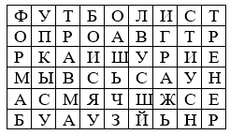

23.04 Тема урока: Удар по мячу серединой подъема. Удары по мячу. Остановки мяча. Остановка летящего мяча серединой подъема. Эстафеты с элементами футбола. Игра в футбол.
Перечень вопросов, рассматриваемых в теме.
В теоретической части представлены:
- техника передвижения и остановок в футболе;
- значение передвижений и остановок.
Урок посвящён рассмотрению техники передвижения и остановок в ходе современного футбольного матча. Детально рассмотрены бег, прыжки, остановки и повороты.
Глоссарий
Остановка – прекращение движения футболиста.
Передвижение – изменение положения футболиста относительно других футболистов и окружающего пространства с течением времени.
Поворот – изменение направления движения, при котором по крайней мере одна точка плоскости (пространства) остаётся неподвижной.
Прыжок – короткий, непродолжительный взлет в воздух, путь в воздухе после отталкивания от какой-либо точки опоры.
Скорость – физическая величина, характеризующая быстроту перемещения и направление движения материальной точки относительно выбранной системы отсчета.
Ускорение – величина, определяющая быстроту изменения скорости тела, то есть первая производная от скорости по времени.
Основная литература:
- Лях В.И. Физическая культура. 10–11 классы: учеб. для общеобразоват. учреждений; под ред. В. И. Ляха. – 7-е изд. – М.: Просвещение, 2012. – 237 с.
Дополнительная литература:
- Погадаев Г. И. Физическая культура. Базовый уровень. 10–11 кл.: учебник. – 2-е изд., стереотип. – М.: Дрофа, 2014. – 271, [1] с.
Интернет-ресурсы:
- Единое окно доступа к информационным ресурсам [Электронный ресурс]. М. 2005 – 2018. URL: http://window.edu.ru/ (дата обращения: 02.07.2018).
ТЕОРЕТИЧЕСКИЙ МАТЕРИАЛ ДЛЯ САМОСТОЯТЕЛЬНОГО ИЗУЧЕНИЯ
Каждый игрок в футбольной команде на поле постоянно находится в движении. Преодоленное игроком за матч расстояние является одним из показателей его эффективности. По статистике, среднее расстояние, которое преодолевает спортсмен за матч в футболе – самое большое в популярных игровых видах спорта.
В ходе футбольного матча скорость передвижения игроков варьируется в широком диапазоне: от медленной ходьбы до стартовых ускорений и рывков с максимальной скоростью, при этом зачастую неожиданно меняется направление и ритм бега. Передвижения предъявляют серьёзные требования к физической подготовке и координации футболиста.
Все виды движений игрока на поле можно условно разбить на следующие: бег, прыжки, остановки и повороты. Применение техники перемещения в процессе игры характеризуется тем, что ее элементы применяются в различном темпе и различных сочетаниях. Постоянно меняются ритм бега, его направление, бег постоянно сочетается с прыжками, поворотами и остановками.
Обычный бег применяется игроками для преодоления больших дистанций по практически прямой линии – тактических перемещений в составе команды, для выхода на свободное место, преследования противника.
Бег спиной вперед используется в основном при защите – при отборе или перехвате мяча, при закрывании. Сложность бега спиной заключается в том, что игрок почти не имеет возможности отслеживать возможные препятствия, так как его внимание приковано к нападающему игроку и мячу. Во время бега стопа ставится с носка, ноги в коленях полностью не разгибаются, тело наклонено в обратную от направления движения сторону. Шаг короткий, частота и скорость движения ног высокая.
Бег приставным шагом используется для смены положения при близком контакте с соперником – при закрывании, при отбирании мяча. Он позволяет перемещаться, контролируя цель и сохраняя готовность к действиям. Во время бега ноги слегка согнуты, первый шаг выполняется ногой, направленной в сторону движения, следующим шагом вторая нога приставляется к первой.
Бег скрестным шагом применяется после поворотов, при изменении направления движения, при рывках в сторону. Визуально он близок к бегу приставным шагом, но ширина шага больше, а при втором шаге маховая нога не приставляется к опорной, а проходит скрестно перед ней.
Прыжки входят в технику перемещений в качестве элементов остановок или поворотов. В технике владения мячом прыжки являются элементами некоторых финтов, способов ударов по мячу, остановок мяча. Различают два вида прыжков – с отталкиванием одной ногой и отталкиванием двумя ногами.
Остановки применяются как для прекращения движения, так и как элемент поворота – изменения направления движения. При остановке прыжком игрок вместо последнего шага бега совершает короткий невысокий прыжок с приземлением на маховую ногу или на обе ноги. Остановка прыжком часто используется как элемент поворота. При остановке выпадом при последнем беговом шаге маховая нога выносится вперед с опорой на пятку и служит для торможения. Для сохранения устойчивости вторая нога сильно сгибается в колене. Такая остановка применяется при отбирании мяча, блокировании игрока команды соперника или как элемент поворота.
Повороты используются для изменения направления бега. Правильно выполненный поворот позволяет поменять направление движения с минимальной потерей скорости. Повороты также используются в технике владения мячом, как элементы ведения, финтов и ударов. Различают следующие виды поворотов: переступанием, прыжком и поворотом на опорной ноге.
Техника передвижений вратаря отличается от техники полевого игрока. Это связано с тем, что вратарю, в рамках правил, разрешено играть руками в пределах штрафной площади. Помимо бега, прыжков, остановок и поворотов, которые используют полевые игроки, в задачи вратаря входит ловля, отбивание, переводы и броски мяча. Кроме того, передвижения вратаря должны обеспечивать ему возможность выбирать правильную позицию в воротах, уверенно играть на выходах, организовать оборону перед воротами, быстро начинать контратаку.
Необходимо помнить, что при передвижениях в ходе футбольного матча следует быть предельно осторожным, чтобы сохранить своё здоровье и не нанести травмы партнёрам и игрокам соперничающей команды.
Домашняя работа (отправить по ватсап):
1. Найдите шесть слов по теме урока.
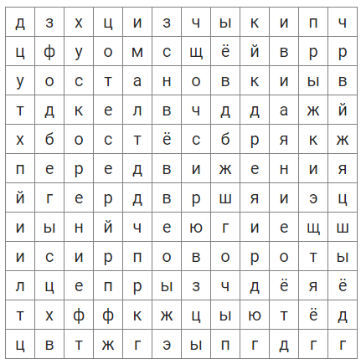
2. Выберите правильный вариант ответа и дополните им предложение.
Бег приставным шагом используется:
- для смены положения при близком контакте с соперником.
- в качестве основного для передвижения футболиста.
- после поворотов, для смены направления.

